新 书 推 荐

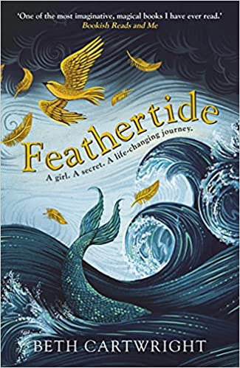
中文书名：《羽翼》
英文书名：FEATHERTIDE
作 者：Beth Cartwright
出 版 社：‎ Del Rey
代理公司：United Agents/ANA/Claire Qiao
页 数：301页
出版时间：2021年4月1日
代理地区：中国大陆、台湾
审读资料：电子稿
类 型：文学

内容简介：

《羽翼》讲述了玛丽娅（Marea）的故事，这是一个出生时身上就披着羽毛的女孩，她被藏在一间满是秘密的摇摇欲坠的房子里。当教授带着书、地图和奇妙的故事到来时，他所展示的窗外的世界唤起了女孩的好奇心。渴望着知道自己的身份以及为什么像金色的蓟花冠一样的羽毛在背上摆动，她离开了自己所了解的一切，踏上了寻找素未谋面的父亲的旅程。

这场追寻之旅将她带到了一个低语之城，那里有美人鱼和神秘的故事，一罐罐打着转的雾气被伤心欲绝的人们带着穿过街道。在这里她学会了爱与失去，以及这之间的一切。

我们将和玛丽娅一同踏上这样一场自我探寻的旅程，来到一个既非过去也非现在，既非古老也非新奇，而只存在于我们想象中的惊奇世界。在这里，幻想和神话与现实相结合创造出虚构的真实。这是一个关于不同的爱、身份以及如何接受有那么一点不同的绝妙的想象之旅。

作者简介：

贝丝·卡特赖特（Beth Cartwright）曾在希腊教授英文，并已周游了东南亚和南美，她在这些地方的动物保护区工作。对语言和想象的热爱让她在兰开斯特大学(Lancaster University)学习英语文学和语言学，现在她和家人以及两只猫住在皮克区(Peak District)的外围。《羽翼》是她的处女作。

谢谢您的阅读！
请将反馈信息发至：乔明睿（Claire）
安德鲁﹒纳伯格联合国际有限公司北京代表处
北京市海淀区中关村大街甲59号中国人民大学文化大厦1705室, 邮编：100872
电话：010-82449026
传真：010-82504200
Email: Claire@nurnberg.com.cn
网址：www.nurnberg.com.cn
微博：http://weibo.com/nurnberg
豆瓣小站：http://site.douban.com/110577/
微信订阅号：ANABJ2002

